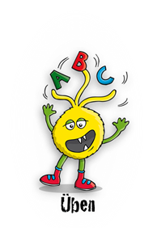
Lösungsblatt - Groß- und Kleinschreibung
Namenwörter (Nomen) schreibt man immer groß.
Warum sind die Wörter Namenwörter (Nomen)
Schaue dir die Wörter genau an und ordne sie der passenden Erklärung zu.

Es ist ein Namenwort, weil es ein Ding bezeichnet.

Es ist ein Namenwort, weil es ein Tier bezeichnet.

das Pferd |  | das Buch
der Hund |  | der Rucksack
die Katze |  | der Stift
die Maus |  | der Tafel

Es ist ein Namenwort, weil es einen Menschen bezeichnet.

Es ist ein Namenwort, weil es ein Gefühl bezeichnet.

die Wut |  | das Mädchen
die Angst |  | das Kind
die Trauer |  | die Frau
der Neid |  | der Vater

Lösungsblatt - Groß- und Kleinschreibung
Namenwörter (Nomen) schreibt man immer groß.
Warum sind die Wörter Namenwörter (Nomen)
Schaue dir die Wörter genau an und ordne sie der passenden Erklärung zu.

das Pferd das Mädchen die Trauer der Stift
die Wut der Rucksack die Frau der Vater
die Angst der Hund der Neid die Maus
das Buch das Kind die Katze die Tafel

Du hast alle Wörter richtig zugeordnet? Suche dir fünf Wörter aus. Schreibe jedes der fünf Wörter in einem Satz auf.
Meine Sätze:

Das Mädchen trägt den Rucksack auf dem Rücken. _____________________

Das Buch liegt auf dem Tisch. ______________________________________

Das Kind hält den Stift in der Hand. __________________________________

Die Maus läuft vor der Katze weg. ___________________________________

Die Tafel wird montags gewischt. ____________________________________

